Муниципальное бюджетное дошкольное
образовательное учреждение «Детский сад № 31 «Улыбка»
(МБДОУ «Детский сад №31 «Улыбка»)

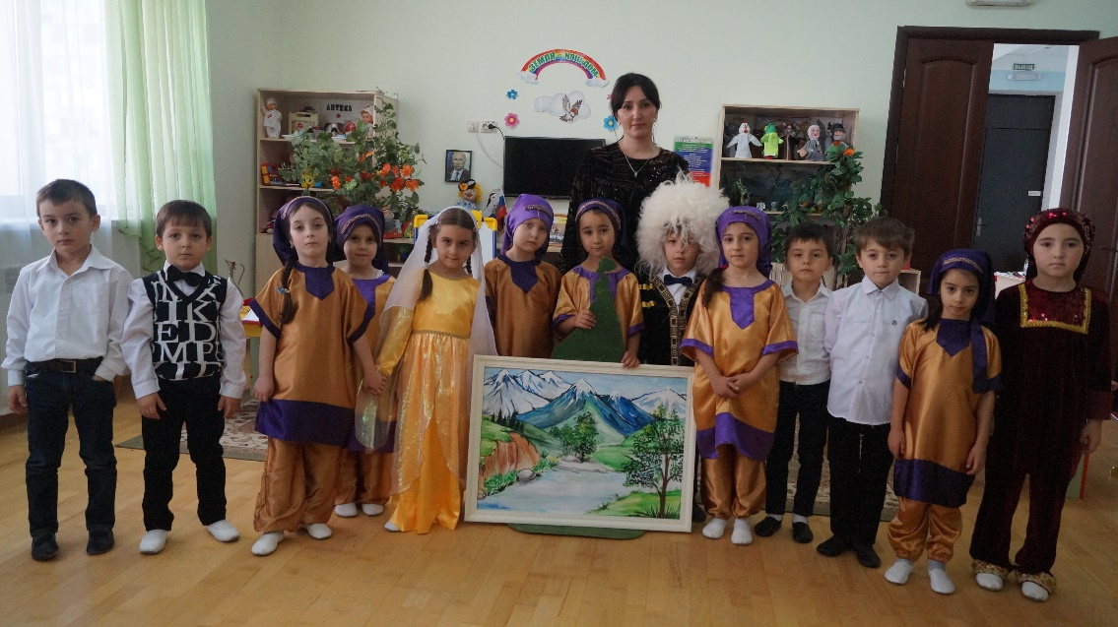

Конспект организованной образовательной деятельности
по образовательной области « Развитие речи»
в старшей группе « Г»
на тему: «Мой любимый Дагестан».


Подготовила :
Тагирова Раина Рафиковна
Воспитатель старшей группы.

г. Каспийск 2019г.
Тема «Мой любимый Дагестан»
Основная образовательная область: Речевое развитие.
Интегрированные образовательные области:
1.Развитие речи.
2.Социально-коммуникативная.
3.Художественно-эстетическая.
4.Физическое развитие.
5.Познавательная.
Цель: формирование связной, грамматической правильной диалогической и монологической речи .
Задачи:
1.Образовательные: Продолжать знакомить детей с родным краем, с увлечениями и ремеслом прославленных аулов Дагестана.
2.Развивающие: Продолжать развивать речь и мышление детей. Развивать творческое воображение и стремление изучать свой родной край, город. Закрепить умение участвовать в совместной игре, вести короткие диалоги в ситуациях общения.
3.Воспитательные: Воспитывать чувство гордости за свой край, интерес и любовь к малой Родине.
Материалы и оборудование: Аудиозаписи дагестанских мелодий, просмотр сюжета из мультфильма «Гора самоцветов», глобус, ковер с табасаранским орнаментом «Шал», балхарские кувшины, глина, краска для узоров «Ангоб», ковры, кубачинские изделия, корзина с осенними листьями, картина с изображением гор, национальная одежда горянок.
Методы и приемы: Чтение стихотворений, музыкальное сопровождение, рассказы, сценка «Аулы Дагестана», инсценировка, игры- «Дружба ладошек, мы трудимся».

Организация Организованной образовательной деятельность. (ООД).
1.Вводная частьОрганизационный момент.
Дети под дагестанскую музыку заходят в группу и становятся полукругом.
Слова приветствия: Саламалейкум добрый друг!
Солнце светит всем вокруг,
Улыбнись и станет веселей,
И мир вокруг тебя станет добрей!
Воспитатель: Дорогие ребята, мы с вами поздоровались друг с другом, вы все сегодня очень красивые и нарядные.
Посмотрите пожалуйста, что я хочу вам показать сейчас. (вносится глобус).
Вопросы к детям:
1.Что это? (глобус)
2.Что можно увидеть на глобусе? (нашу страну)
3.Как называется наша страна, наша Родина? (Россия)
4.Почему мы называем ее Родиной? (ответы детей).
Воспитатель: Cейчас я вам предлагаю посмотреть небольшой сюжет из мультфильма «Гора самоцветов».
Просмотр сюжета из мультфильма «Гора самоцветов».
Воспитатель: Ребята, вы наверно уже догадались о том, что мы с вами будем сегодня обсуждать? (ответы детей).
Давайте послушаем стихотворения про наш Дагестан.
Выходят дети в национальных костюмах, и рассказывают стихотворения про Дагестан.
Ребенок1. «Мой край», автор: В. Верхушина.
Если мне Россия мать, лучшая из стран!
Я могу отцом назвать – милый Дагестан!
Мой родной, любимый край, горы и леса.
Звонче над тобой звучат, птичьи голоса.
Здесь прекраснее рассвет, и в вечерний час,
Заката в мире краше нет, чем в краю у нас.
Живописные места-горы и каньон, шум прибоя Дагестан
Я в тебя влюблен!
Я горжусь, что я живу, в этом уголке,
Для меня мой Дагестан-лучший на земле!!
Ребенок2. «Дагестан», автор: Р. Макашарипов.
Дагестан-край древних гор, здесь обычаи крепки
Наши предки с давних пор, ценят дружбу и клинки.
Дагестан-земля родная, расцветай из года в год,
Пусть лезгинка удалая, радость жизни нам дает.
Для гостей открыты двери, а врагам пощады нет,
Мы друг в друга свято верим, и как братья много лет!
Воспитатель: «Дети хочу вам сообщить, что Дагестан- самый большой многонациональный регион нашей страны, перекресток культур, религий, цивилизаций.
С древних времен Дагестан был известен как «Страна гор», «Гора языков».
(Воспитатель показывает детям картину гор и продолжает свой рассказ)
Здесь в мире и согласии живут представители более ста народов, говорящие на разных языках, но всегда умеющие находить общий язык.
Во многих дагестанских аулах известна красивая легенда о том, как появились разные языки в Дагестане. Давайте и мы с вами тоже ее послушаем».
(Выходят мальчик и девочка и начинают рассказ о легенде. Инсценировка.)
Ребенок1: «Давным-давно один всадник разъезжал по миру с мешком, в котором были разные языки. Всадник раздавал разным народам земли разные языки».
Ребенок2: «Когда всадник появился на Кавказе, он разорвал свой мешок об одну из неприступных скал Дагестана. Языки рассыпались по горам, и все перемешалось.
Вот почему в нашей республике так много языков, и у каждого народа свой родной язык, но весь этот народ объединен единством и дружбой».
2.Основная часть
Воспитатель: Дагестан также славится своим великим гостеприимством. Ну и сегодня тоже к нам на праздник спешит наша гостья, давайте посмотрим с вами, кто же сегодня к нам придет в гости.
Дверь открывается и к детям заходит девочка-Осень, и исполняет небольшой танец под табасаранскую мелодию, приветствуя детей.
Ребенок:
Вот и осень прилетела,
Всем наряды принесла,
Расскажи нам где летала,
Где же Осень ты была?
Осень:
Пролетая над Каспийским морем, повстречалась на пути мне гостеприимная республика Дагестан.
Здесь красивые просторы, леса и поля,
В разноцветные листочки, всех их нарядила я!
А теперь вы скажите мне, друзья- «Что такое Дагестан»?
Ребенок1: «Я отвечу! Дагестан-Родина моя!
Эти горы- Дагестан!
Эти реки-Дагестан!
И деревья- Дагестан!
Солнце светит надо мной,
Мир приносит в Дагестан!
Воспитатель: Дагестан-это страна гор, на склонах гор, находятся аулы, и в каждом из них человеческим достоинством считаются- «Мужество и Честь».
Каждый аул Дагестана чем-нибудь, да славится. Ребята я вам сейчас предлагаю пригласить нашу гостью Осень и совершить небольшое путешествие в известные аулы Дагестана. На чем же мы с вами поедем?
Дети: На автобусе.
Дети приглашают осень и танцуя под дагестанскую музыку, идут по кругу (поездка на автобусе)
Сценка «Аулы Дагестана»
1.Воспитатель: Дети, мы с вами приехали в аул Балхар. Давайте поздороваемся с жителями аула Балхар (Саламалейкум). Аул Балхар- славится своим гончарным ремеслом.
Ребенок представляет аул Балхар, и показывает кувшины, которые делают из глины.
«Самые прекрасные кувшины, делают в Балхарах из обычной глины.
Девочка из Балхара расписывает кувшин красивым узором и объясняет гостям: «Эта краска для росписи балхарских изделий, она называется –Ангоб. Ее делают, разводя глину водой до густоты жидкой сметаны.
Прими Осень от нас небольшой подарок (дети дарят осени балхарский кувшин).
(Осень благодарит детей, прощается и вместе с детьми едет дальше).
2.Воспитатель: Аул Кубачи (здороваются) - славится своим известным серебром.
Ребенок1 представляет аул Кубачи и показывает изделия из серебра: «Посмотрите какие прекрасные работы наших славных мастеров».
Ребенок2: «Славы кубачинцев не нарушив,
Он вновь блестит высоким мастерством (показывает меч),
Которое волнует наши души
И кажется порою волшебством!
Прими Осень от кубачинцев маленький сувенир (дарят Осени серебряные изделия, осень благодарит, прощается и вместе с детьми едет дальше).
3. Воспитатель: «Нас встречает Табасаранский район. (Девочки сидят и занимаются ковроделием, Осень и гости здороваются).
Как оценивается ловкость, мастерство и рукоделие женских рук?
По качеству и красоте ковров, сотканных прекрасными девушками Табасаранского района. Этот район прославился ковроделием не только в Дагестане, но и во всем мире».
Осень подходит к девочке, которая демонстрирует табасаранские ковры:
«Где узоры для ковра, ты нашла сестра, скажи?
Эта птица среди цветов, вот гляжу узор готов».
(Вместе рассматривают узоры ковра).
Девочка рассказывает про узор на ковре: «Я решила изобразить на этом ковре красивую птицу. Этот орнамент с изображением птиц называется «Шал». Изображение птицы приносит в дом успех и удачу! Дорогая осень, прими пожалуйста в подарок этот маленький ковер, пусть он принесет тебе успех и удачу».
(Осень благодарит детей за подарки, прощается и вместе с детьми едут обратно в детский сад).
Воспитатель: «Талантлив и трудолюбив народ Дагестана, давайте мы свами вспомним что же объединяет весь дагестанский народ
Дети (хором)- «ТРУД, ЕДИНСТВО, ДРУЖБА».
Дети, я предлагаю вам встать, вместе объединиться и немножко потрудиться».
Пальчиковая игра: «Мы трудимся».
Рано утром дружно встанем, все трудиться мы пойдем (шагают),
Слышат днем все тук да тук, раздается звонкий стук (стучат кулачками).
Молоточки все стучат, домик строим для ребят (изображают домик),
Нас всех дружба созывает, и весь народ объединяет (соединяют пальцы рук).
Воспитатель: Ребята в давние времена наши прабабушки, как настоящие горянки, ходили в необычных, красивых национальных нарядах. Давайте мы вместе рассмотрим один вид национальной одежды горянок.
Выходит девочка в дагестанском национальном костюме.
Ребенок: «В районах гор женщины надевали широкие, длинные платья. На ноги они надевали чувяки, а на голову –головной убор, который отличался в разных селениях. Все волосы убирались под чухту, а сверху нее надевали платок с узорами, который не завязывался, а просто был сложен. Вот такой красивый наряд был у наших дагестанских девушек».
Воспитатель: «Ребята, мы с вами- Дагестанцы. Мы очень веселый народ. Мы любим смех, юмор, но скажите пожалуйста, что мы ценим больше всего?
Дети: « Дружбу».
Правильно ребята, давайте, как истинные дагестанцы, пригласим нашу гостью Осень, и немножко повеселимся. Я предлагаю вам поиграть в нашу любимую игру, которая называется «Дружба ладошек».
Коммуникативная игра «Дружба ладошек»
Мы ладонь к ладони приложили
И всем дружбу свою предложили (соединяют руки),
Весело и дружно будем мы играть,
Чтобы счастливыми стать! (поднимают руки вверх)
Мы друг друга не обижаем.
Мы друг друга уважаем! (обнимают друг друга).
(Осень благодарит детей за веселую игру).
Осень: Да, в Дагестане живет очень много народностей, которые разговаривают на разных, своих родных языках, но все они едины, обладают замечательным гостеприимством и великолепным умением быть дружными, и очень замечательно, что все они живут в мире и согласии.
Воспитатель: Осень, благодарю тебя за то, что ты посетила наш праздник, наши дети тоже знают свой родной язык, и они хотели бы подарить тебе стихотворения на своем родном языке.
Ребенок1: «Черная кошка» на табасаранском языке.
Ребенок2: «Белая шаль» на лезгинском языке. (Автор Сельмина Курабекова).
Осень: Благодарю тебя дагестанский народ, за все эти подарки, за прекрасное путешествие в замечательные аулы Дагестана. Раскройте пожалуйста ваш секрет ЕДИНСТВА НАРОДОВ.
(Дети встают полукругом)Дети: Слово «Мы» - сильней, чем «Я».
Мы-семья, и мы- друзья,
Мы –народ, и мы –ЕДИНЫ,
Вместе мы непобедимы!
Воспитатель: Милая Осень, у дагестанского народа есть известный народный танец, который называется Лезгинка, мы приглашаем тебя станцевать этот танец вместе с нами. Дети дарят Осени народный танец «Лезгинка».
Исполняется танец «Лезгинка».
Рефлексия: Дети, скажите пожалуйста, какую легенду о дагестанских языках вы узнали?
-Где мы с вами сегодня побывали?
-Чем славится Балхар? Табасаран? Кубачи?
-Подведём итог нашего занятия:
-Чем славится наш дагестанский народ?
-Труд, единство, дружба. (хором дети)
3.Заключительная часть
Воспитатель: «Наша гостья Осень пришла к нам не с пустыми руками.
Она принесла нам осенние листья. Осень предлагает вам выбрать себе на память о нашем занятии жёлтый или красный лист.
-Если вам понравилось, было интересно, то берёте жёлтый лист.
-Если было не интересно и не понравилось, то красный лист».
жёлтый цвет-всё понравилось, было интересно
красный цвет - не понравилось, было не интересно
(Дети берут из корзины листья)
А теперь, ребята, соберём осенний ковёр из ваших листьев.
(Дети подходят к магнитной доске и крепят листья)
-Посмотрите, какой красивый ковёр у нас получился.
Если ребёнок выбрал красный лист, то воспитатель уточняет, что ему не понравилось.- Спасибо вам, ребята, за ваше участие. До свидания!

